福岡県医師会総務課　宛

**Mail：**[**fpma-somu@fukuoka.med.or.jp**](mailto:fpma-somu@fukuoka.med.or.jp)

**FAX：092-411-6858**

**医師会入会促進リーフレット**

**追加申し込み連絡票**

標記入会促進リーフレットにつきまして、追加での

送付希望がございましたら、下記にご記入の上ご連絡下さい。

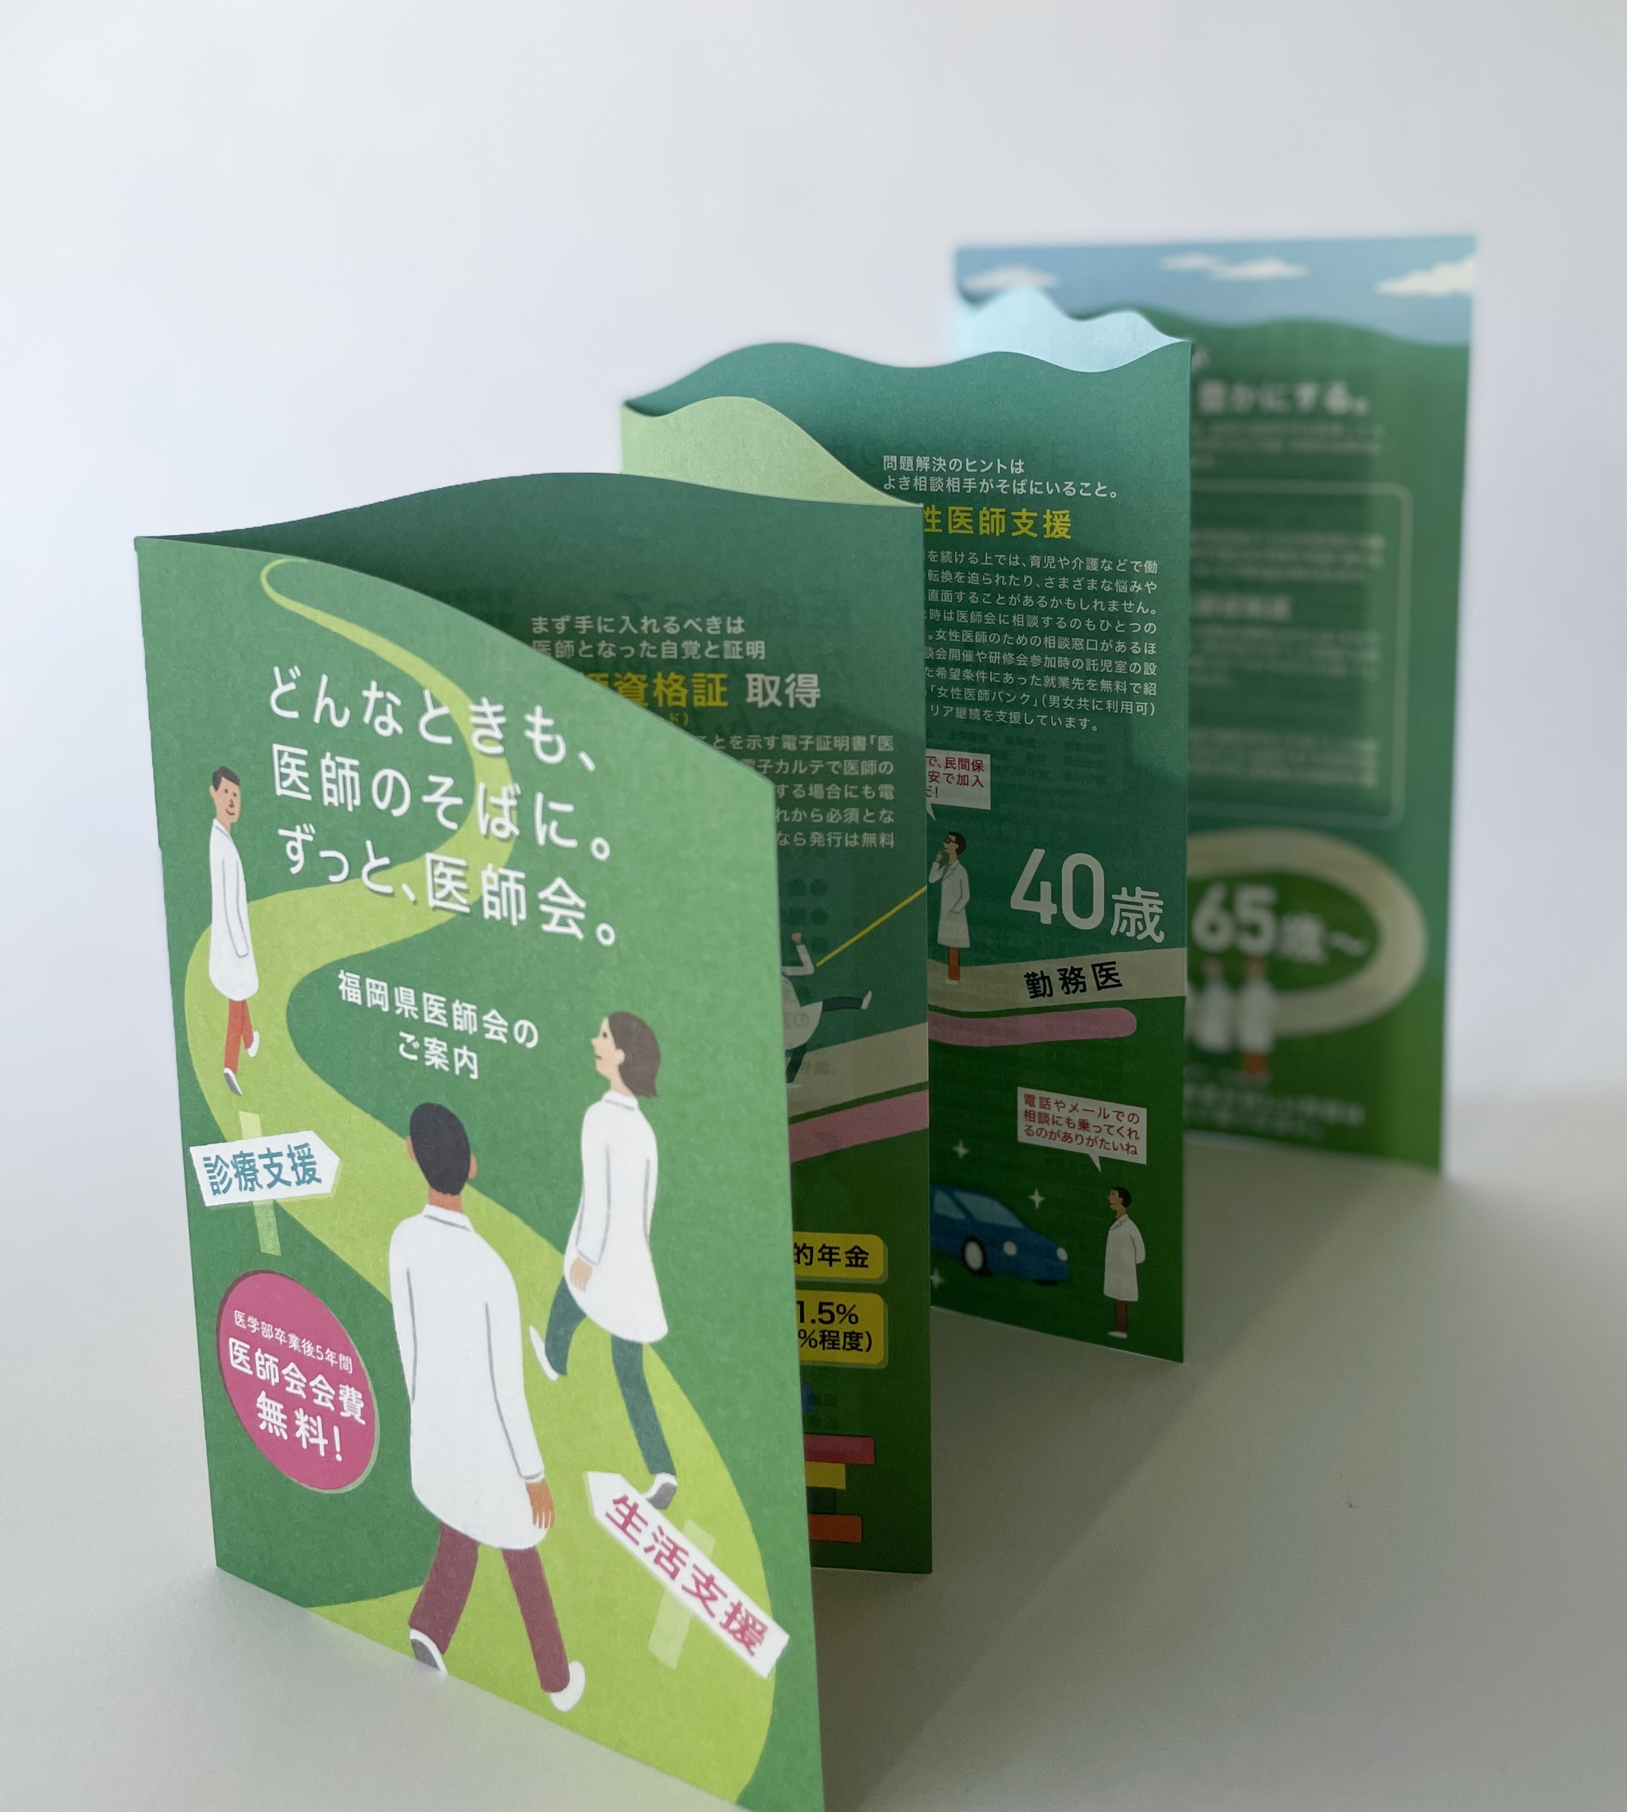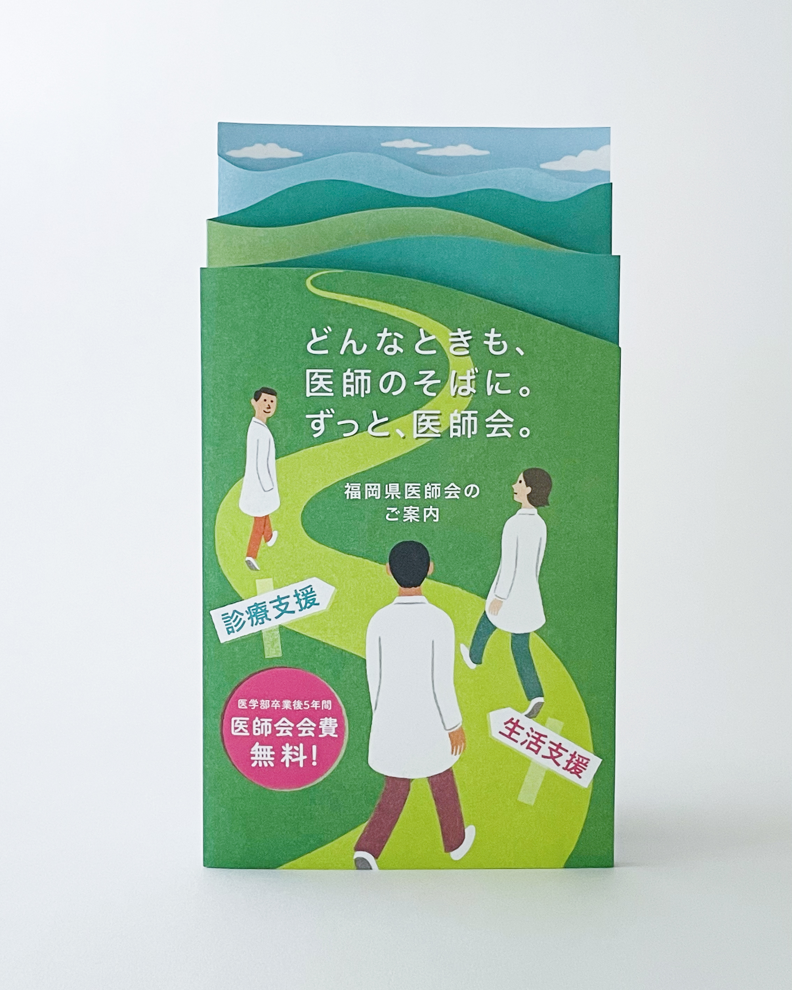

|  |
| --- |
| **□　追加送付希望数**　　　　　　　　　　部 |
| **□　送付先住所**  〒  TEL:  　（ご担当者氏名：　　　　　　） |